成绩
电路试题库试卷
试卷号：B120016
校名___________ 系名___________ 专业___________
姓名___________ 学号___________ 日期___________
（请考生注意：本试卷共 页）
大题 | 一 | 二 | 三 | 四 | 五 | 六 | 七 | 八 | 九
成绩

一、单项选择题：在下列各题中，有四个备选答案，请将其中唯一正确的答案填入题干的括号中。
(本大题共6小题，总计23分)
1、(本小题2分) 某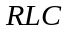串联电路的，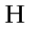，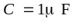。该电路的暂态响应属于
A. 衰减振荡情况 B. 振荡情况
C.非振荡情况 D. 临界情况 答( )

2、(本小题4分) 电路如图所示, 已知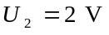, 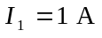, 则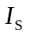为
A. 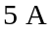 B. 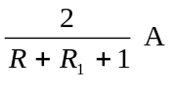 C. 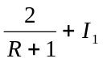 D. 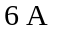 答( )
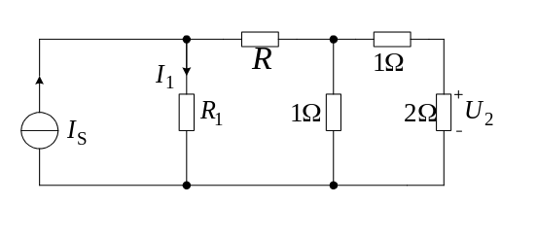
3、(本小题4分) 图示电路的等效电阻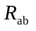在开关S打开与闭合时分别为
A. 20 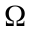与14.3 B.20与40 C.-10 与20
D. 10 与5 答( )
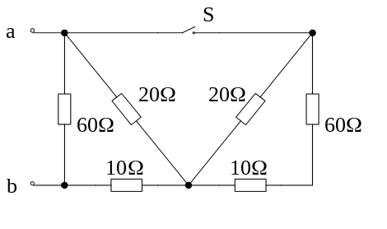
4、(本小题4分) 图示正弦交流电路中，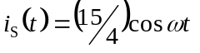A，3Ω电阻消耗的功率为6W，则电路的功率因数为 A. 0.6(容性) B. 0.6(感性)
C. 0.8(容性) D. 0.8(感性) 答 ( )
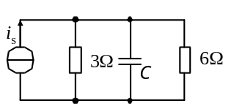
5、(本小题4分)
含理想变压器电路如图所示,欲使负载电阻RL获得最大功率,则n和所获得的PLmax值应为
A. n=2, PLmax=1W B. n=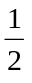, PLmax=2W
C. n=2, PLmax=2W D. n=3, PLmax=W 答( )
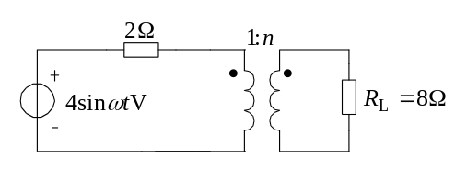
6、(本小题5分) 两组负载并联接至正弦电源，其视在功率和功率因数分别为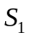=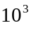kVA，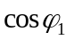=0.6；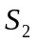=500kVA，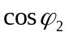=1，则总的视在功率等于
A. 1500kVA B. 1360kVA
C. 1100kVA D. 1900kVA 答 ( )
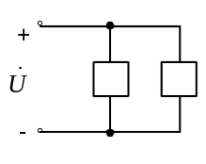
二、填充题：在下列各题中，请将题止所要求的解答填入题干中的各横线上方内。
(本大题共8小题，总计35分)
1、(本小题3分) 图示电路中，12 A电流源单独作用于电路时产生的电流的分量为__________ A。
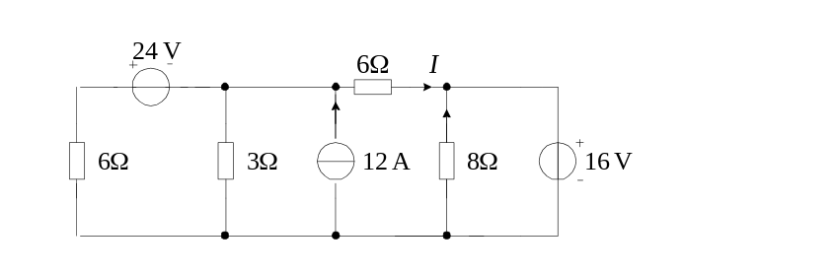
2、(本小题3分) 图示电路在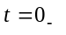时已达稳态。时开关接通，则时的微分方程
和初始条件为__________________；_________________。
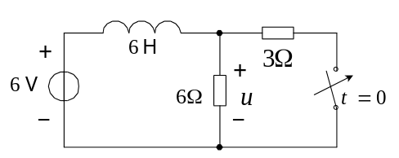
3、(本小题4分) 图示正弦交流电路中，已知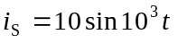 A，观测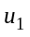、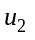波形如图所示，
则元件1为________, 其值为_________， 元件2为________, 其值为_________。
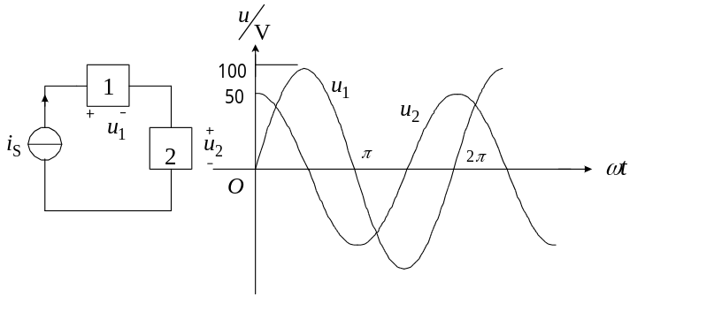
4、(本小题5分) 图示电路ab端口戴维南等效电路参数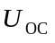= V，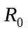= Ω，而cd端口戴维南等效电路参数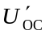= V，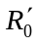= Ω。
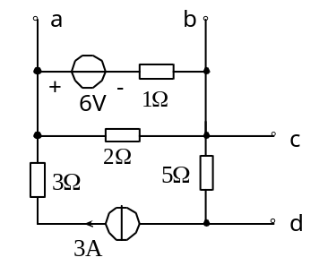
5、(本小题5分) 图示电路在时已达稳态。时开关接通，则时电容电压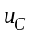
的微分方程和初始条件为____________________________ _______________________。
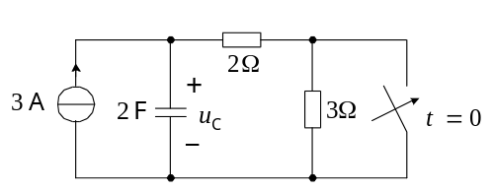
6、(本小题5分) 电路如图所示，时开关闭合，则时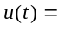____________。
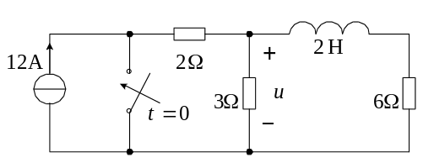
7、(本小题5分) 图示电路中，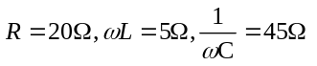，若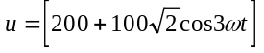V，则图中电流表的读数为 A，电压表的读数为 V。
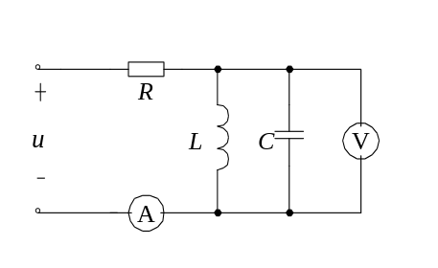
8、(本小题5分) 图示正弦交流电路中，已知R=10Ω，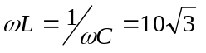Ω，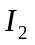=5A，则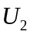= V，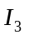= A，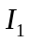= A，U= V。
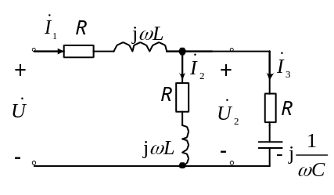
三、非客观题
( 本 大 题5分 ) 应用等效变换法求图示电路中的。
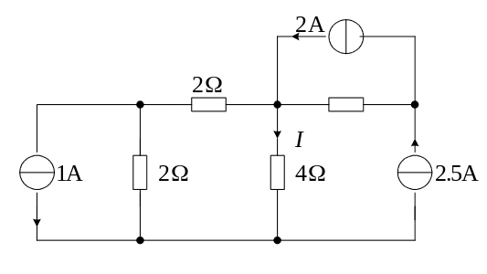
四、非客观题
( 本 大 题5分 ) 求图示电路的戴维南等效电阻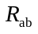。
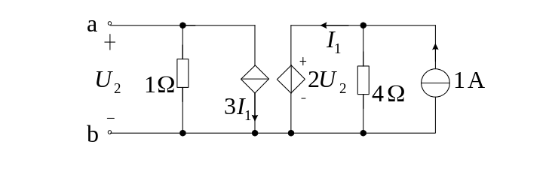
五、非客观题
( 本 大 题5分 )
已知串联谐振电路的谐振曲线如图所示，若电感L=1mH，试求：
(1)回路的品质因数Q；
(2)回路电容C和电阻R之值。
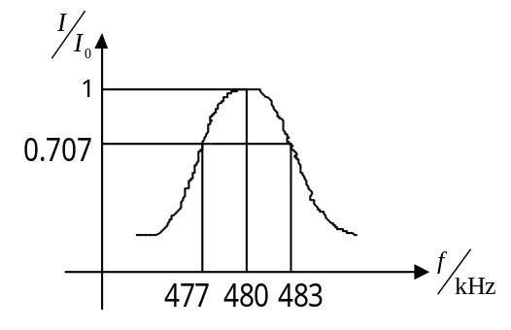
六、非客观题
( 本 大 题5分 )
试求图示电路中的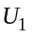与。
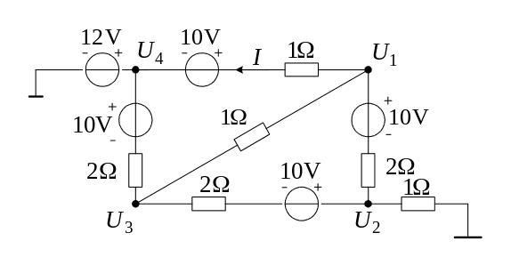

七、非客观题
( 本 大 题6分 )
电路如图所示，（1）若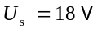，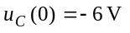，求零输入响应分量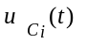，零状态响应分量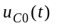，全响应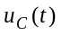；（2）若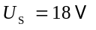，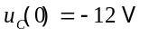求全响应；（3）若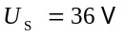， 求全响应。
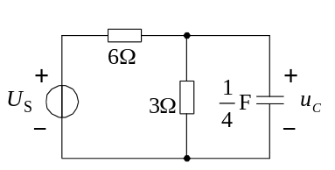
八、非客观题
( 本 大 题6分 )
图示电路在换路前已达稳态。当时开关断开，求的。
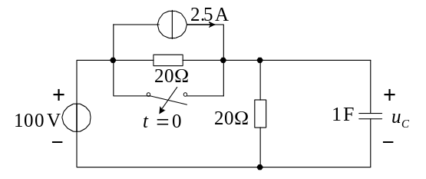
九、非客观题
( 本 大 题10分 )
，，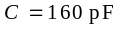组成的串联谐振回路接于10 V
正弦交流电源，试求：
（1）电路谐振的电源角频率；
（2）电路品质因数Q；
（3）谐振时的电容两端电压；
（4）电路的通频带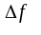；
（5）若R增大为500时的通带。

